Data-Scientist
Gemeente Zaanstad | Zaandam
Introductie Workshop Data Science in R
Boris Stapel

Introductie Workshop Data Science in R
Waarom een R-Workshop? 2
Installatie 3
Windows 3
R Installeren 3
R-Studio Installeren 3
Mac 3
R Installeren 3
R-Studio Installeren 3
Wat je gaat leren 4
Voorbereidingen 4
Rstudio 4
Packages Installeren 4
Verder leren… 5

Waarom een R-Workshop?
- Gemeentes moeten meer uit hun data halen
- Data-analyse/visualisatiesoftware is duur
- R is open source
  - Gratis
  - (bijna) Geen beperkingen
  - Vrijheid
- R kan heel veel:
  - Inlezen
  - Bewerken
  - Visualiseren
  - Modeleren
  - Pdf-documenten genereren
  - Dashboards
  - Websites scrapen
- Populariteit neemt toe
  - Steeds meer afgestudeerden met R in hun toolkit
- Veel support via communities als:
  - Stackoverflow
  - Blogs

Installatie
Bij deze workshop maken we gebruik van de programmeertaal R en de ontwikkelomgeving R-Studio. R is een gratis open-source programmeertaal voor statistische berekeningen en datavisualisatie. R-Studio kan gezien worden als een laag over R die het makkelijker maakt om code te ontwikkelen en te managen.
Hier volgen installatie instructies voor Windows en Mac.

Windows

R Installeren
Voor de programmeertaal R ga via deze link naar de R-website. Bovenin, onder het kopje download and install R click je op download R for Windows. Via de link Install R fort the first time kun je R downloaden en installeren. Je hoeft hiervoor geen speciale instellingen te wijzigen. Je kan dus gewoon de instructies volgen en binnen no-time heb je R geïnstalleerd.

R-Studio Installeren
Volg deze link naar de R-Studio website. Kies vervolgens bovenin Products RStudio. Scroll vervolgens naar beneden en click op Download RStudio Desktop. Scroll verder naar beneden en click onder Installers for supported platforms op de download link voor Windows Vista/7/8/10. Na het downloaden open je het .exe bestand. Daarna volg je de standaard installeer instructies op en ben je klaar.

Mac

R Installeren
Voor de programmeertaal R ga via deze link naar de R-website. Bovenin, onder het kopje download and install R click je op Download R for (Mac) OS X. Onder het kopje Lates Release download je het .pkg bestand. Wanneer je dit geopend hebt start de installatie. Je hoeft hiervoor geen speciale instellingen te wijzigen. Voer de standaard installatie uit. Je kan gewoon de instructies volgen en binnen no-time heb je R geïnstalleerd.

R-Studio Installeren
Volg deze link naar de R-Studio website. Kies vervolgens bovenin Products RStudio. Scroll vervolgens naar beneden en click op Download RStudio Desktop. Scroll verder naar beneden en click onder Installers for supported platforms op de download link voor Mac OS X 10.6+ (64-bit). Open het .dmg bestand. Daarna volg je de standaard installeer instructies op en ben je klaar.

Wat je gaat leren
Data science is een enorm groot werkveld. Een enkele workshop zorgt er niet voor data jij alle tools en technieken voor data scientists beheerst. We gaan echter wel aan de slag met een paar van de meest gebruikte tools in R waarmee je 80% van het werk van een data scientist kan doen. Aan het einde van deze workshop weet je wat er met R kan en heb je ervaren hoe het is om belangrijke aspecten van data science uit te voeren. Uiteindelijk is er nog heel veel te leren in R. Onderaan dit document staan nog wat tips om verder te werken met R.

Voorbereidingen

Rstudio
Figuur 1. De RStudio werkomgeving.
RStudio heeft vier schermen (Figuur 1). In het eerste scherm heb je altijd een R-script open staan. Wanneer je in een R-script werkt, werkt dat hetzelfde als een teksteditor. R Accepteert namelijk alleen platte tekst. Alle R-code die je schrijft, schrijf je hier. Vervolgens moet de code worden verzonden naar de R-console (2). De R-console is een soort rekenmachine die de R-code uitvoert. (3) is de Environment, ook wel de object explorer. Wanneer je een object aanmaakt (x <- 3 bijv.) verschijnt die in je environment zodat je een net overzicht hebt van de objecten die in je huidige sessie bestaan. (4) is een onderdeel van Rstudio waar meerdere opties te zien zijn. Hier worden je grafieken weergegeven maar kan je onder ‘help’ ook meer informatie opzoeken over de functies die je gebruikt.

Packages Installeren
Voor aanvang van de workshop moet je alvast een package geïnstalleerd hebben. Het gaat hier om de tidyverse package. Dit doe je door de volgende code in je console te typen en op enter te drukken:
install.packages(“tidyverse”)
Dit kan vervolgens maximaal 10 minuten duren.

Verder leren…
Wil je meer leren over R en het gebruik van R. Dan raad ik de volgende boeken aan:

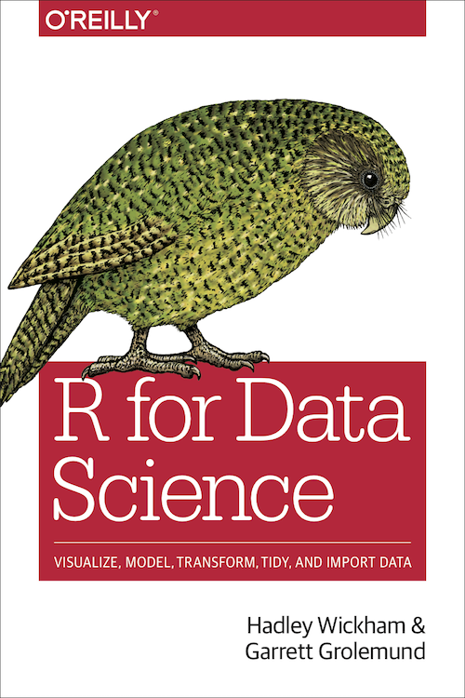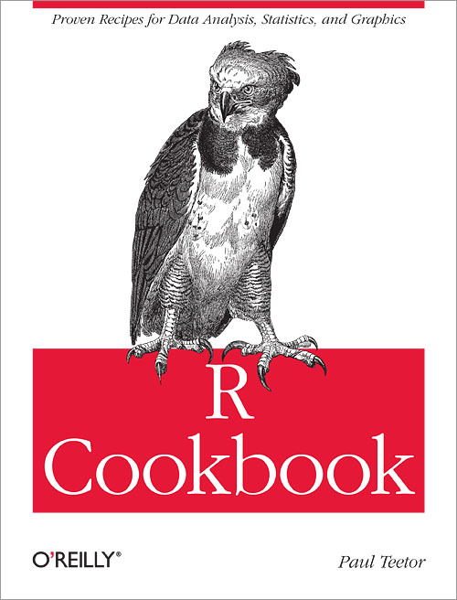

In R for Data Science ga je dieper in op de onderwerpen die je in deze workshop ook hebt geleerd. R Cookbook (http://www.cookbook-r.com/) bevat uitleg en code (recepten) waarmee je makkelijk de code in het boek kan gebruiken om je eigen visualisaties te maken.

Als je je vragen hebt over het maken van een bepaalde grafiek, het maken van een nieuwe kolom, oid, dan kan stackoverflow bijna al je vragen beantwoorden:
- https://stackoverflow.com/questions/tagged/r

Wil je verder leren over specifieke onderwerpen? Dan kan je op de website via van Rstudio onder online learning veel informatie vinden.
- https://www.rstudio.com/online-learning/

